# **Library**

Introduction :

Ce projet est une plateforme de gestion d’une bibliothèque. Elle permet de gérer l’emprunt, le retour pour les utilisateurs en plus de pouvoir chercher et consulter la liste des livres et exemplaires disponible. Cette plateforme permet également l’ajout, la modification et la suppression de livres ou d’exemplaires pour l’administrateur.

Architecture et structure des composants du code :

Ce projet est codé en Python3 pour le back-end. Pour la base de données, il utilise MySQL. Dans ce projet, il y a trois classes : User, Book. La classe user contient les informations de l’utilisateur comme son nom, prénom, âge, mail. La classe book contient les informations d’un livre comme son titre, son auteur et son genre.

Installation :

Pour pouvoir utiliser ce projet, il faut installer Python3, les dépendances comme mysql. Pour ce faire, entrez dans votre terminal, pip install mysql. Il vous faut aussi un serveur pour stocker la base de données. J’utilise MAMP

Code :

**Fichier main.py**

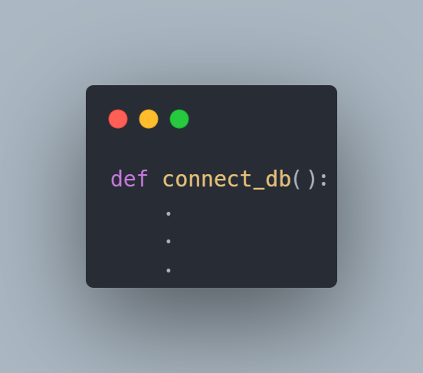 Permet au code de se connecter à la base de données.

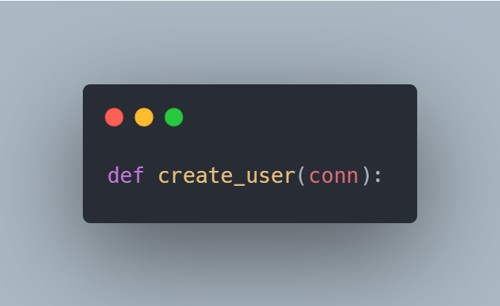 Permet à un nouvel utilisateur de créer un compte

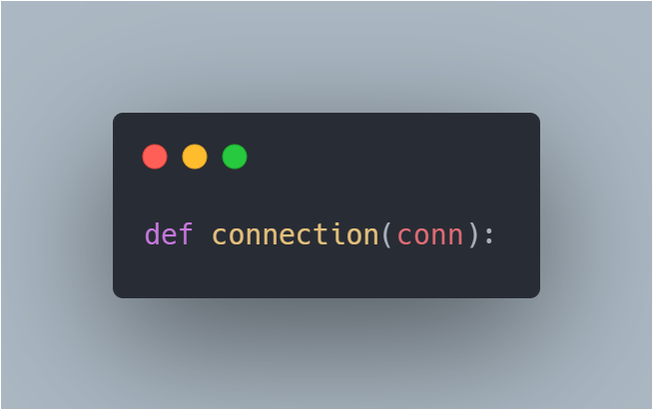 Fonction principale qui permet l’utilisation de toutes les autres fonctions.

**Fichier book.py (Classe Book) :**

Fonction qui permet à l’administrateur d’ajouter un nouveau livre dans la base de données.

**Fichier user.py (Classe User):**

Fonction qui permet d’enregistrer le nouvel utilisateur dans la base de données.

**Droit de l’utilisateur**

Fonction qui permet à l’utilisateur de consulter la liste de tous les livres

Fonction qui permet à l’utilisateur de rechercher un livre en particulier.

Fonction qui permet à l’utilisateur de consulter tous les exemplaires disponibles.

Fonction qui permet à l’utilisateur de rechercher un exemplaire d’un livre en particulier.

Fonction qui permet à l’utilisateur d’emprunter l’exemplaire d’un livre disponible.

Fonction qui permet, à l’utilisateur de consulter ses livres empruntés.

Fonction qui permet à l’utilisateur de retourner un livre qu’il a emprunter.

**Droit de l’administrateur**

Fonction qui permet à l’administrateur d’ajouter un nouvel exemplaire dans la base de donnée d’un livre.

Fonction qui permet à l’administrateur de modifier un exemplaire dans la base de données.

Fonction qui permet à l’administrateur de supprimer un exemplaire dans la base de données.

Fonction qui permet à l’administrateur de modifier un livre dans la base de données.

Fonction qui permet à l’administrateur de supprimer un livre présent dans la base de données.

Fonction qui permet à l’administrateur de supprimer un compte d’un utilisateur.